Ping用于检测网络连接的正常与否

在命令行输入Ping + 待测试的域名可查看有没有丢包和有没有延时

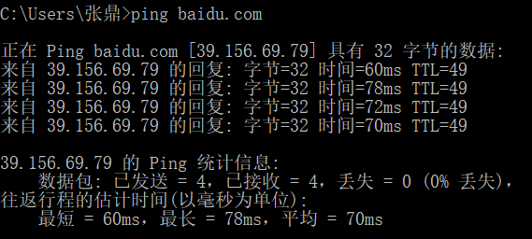

Tracert用于检查网络状态，检测网络各个部分的状态，从而排除故障

